
学生实验实习报告册

学年学期： | 2024-2025 学年 □春☑秋学期
课程名称： | 信号处理实验
学生学院： | 通信与信息工程学院
专业班级： | 01012205
学生学号： | 2022210410
学生姓名： | 雷宇航
联系电话： | 18580086873

重庆邮电大学教务处制

课程名称 | 信号处理实验 | 课程编号 | A2010550
实验地点 | YF309 | 实验时间 | 2024.10.29 周二（3-4）节
校外指导教师 | 无 | 校内指导教师 | 郑丹玲
实验名称 | z变换及离散LTI系统的z域分析
评阅人签字 |  | 成绩
一、实验目的
（1）学会运用 Matlab 求离散时间信号的有理函数z变换的部分分式展开；
（2）学会运用 Matlab 分析离散时间系统的系统函数的零极点；
（3）学会运用 Matlab 分析系统函数的零极点分布与其时域特性的关系；
（4）学会运用 Matlab 进行离散时间系统的频率特性分析；
- 实验原理
- 有理函数z变换的部分分式展开
如果信号的z域表示式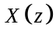是有理函数，设的有理分式表示为
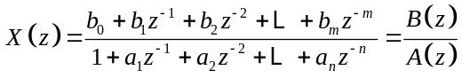
Matlab信号处理工具箱提供了一个对进行部分分式展开的函数residuez,其语句格式为
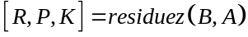
其中，，分别表示的分子与分母多项式的系数向量；为部分分式的系数向量；为极点向量；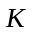为多项式的系数。若为有理真分式，则为零。
- 系统函数的零极点分析
离散时间系统的系统函数定义为系统零状态响应的z变换与激励的z变换之比，即
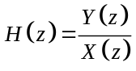
如果系统函数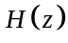的有理函数表示式为
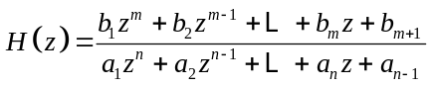
那么，在Matlab中系统函数的零极点就可以通过函数roots得到，也可以借助函数tf2zp得到，tf2zp的语句格式为
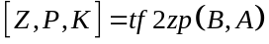
其中，与分别表示的分子与分母多项式的系统向量。它的作用是将的有理分式表示式转换为零极点增益形式，即
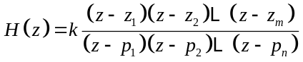
- 系统函数的零极点分布图
若要获得系统函数的零极点分布图，可直接使用zplane函数，其语句格式为
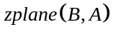
其中，与分别表示的分子和分母多项式的系统向量。它的作用是在Z平面上画出单位圆、零点与极点。
- 系统函数的零极点分布与其时域特性的关系
与拉氏变换在连续系统中的作用类似，在离散系统中，z 变换建立了时域函数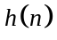与z域函数之间的对应关系。因此，z变换的函数从形式可以反的部分内在性质。我们仍旧通过讨论的一阶极点情况，来说明系统函数的零极点分布与系统时域特性的关系。
- 离散时间LTI系统的频率特性分析
对于因果稳定的离散时间系统，如果激励序列为正弦序列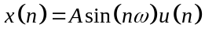，则系统的稳态响应为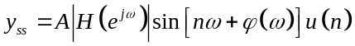。其中，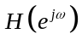通常为复数。离散时间系统的频率响应定义为
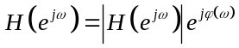
其中，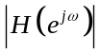称为离散时间系统的幅频特性；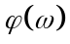称为离散时间系统的相频特性；是以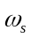（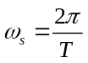，若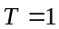，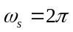）为周期的周期函数。因此，只要分析在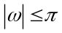范围内的情况，便可分析出系统的整个频率特性。
Matlab提供了求离散时间系统频响特性的函数freqz，调用freqz的格式主要由两种。一种形式为
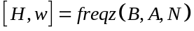
其中，与分别表示的分子和分母多项式的系统向量；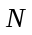为正整数，默认值为512；返回值包含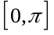范围内的N个频率等分点；返回值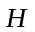则是离散时间系统频率响应在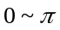范围内N个频率处的值。另一种形式为
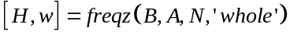
与第一种方式不同之处在于角频率的范围由扩展到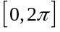。

- 实验程序及结果分析
- 试用Matlab的residuez函数，求出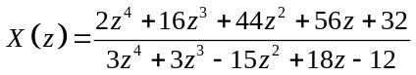的部分分式展开和
代码：
- %% 问题一
- % 创建分子分母向量系数
- B=[2 16 44 56 32];
- A=[3 3 -15 18 -12];
- % 计算部分分式展开
- [R P K]=residuez(B,A);
- R
- P
- K
输出：
表1 系数向量、极点向量和多项式系数表
R | P | K
-0.0177 | -3.2361 | -2.6667
9.4914 | 1.2361 | -2.6667
-3.0702+2.3398i | 0.5+0.886i | -2.6667
-3.0702-2.3398i | 0.5-0.866i | -2.6667
根据求解结果，写出了的部分分式展开式子，即
分析：
判断分式是真分式还是假分式可以根据如下依据，即
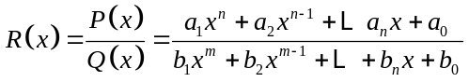
若，则该分式为真分式；若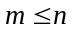，则该分式为假分式。
由于所给的系统函数是一个分式，将其展开成部分分式和的时候，若为有理真分式，则为零，若不为有理真分式，则不为零。因系统函数分式为假分式，可以断定值不为零。同样Matlab计算结果显示不为零。

- 试用Matlab画出下列因果系统的系统函数零极点分布图，并判断系统的稳定性。
- 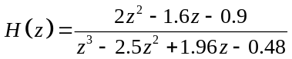
代码：
- %% 问题二
- %% 系统1
- B1=[0 2 -1.6 -0.9];
- A1=[1 -2.5 1.96 -0.48];
- subplot(1,2,1);
- zplane(B1,A1);
- grid on;
- legend('零点','极点');
- title('系统1零极点分布图');
- subplot(1,2,2);
- impz(B1,A1,30);
- grid on;
输出：
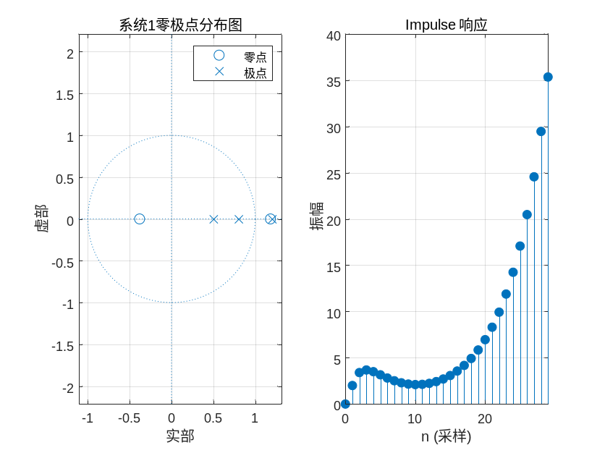
图1 系统1零极点分布图及时域序列h(n)
分析：
在离散时间因果系统中：当有极点出现在单位圆外部时，或者单位圆内部出现重极点，则系统不稳定；如果除了在单位圆上有单阶极点，其他极点都在单位圆内部，则系统临界稳定；若极点均在单位圆内部，则系统稳定。
表2 系统1极点与零点
极点 | 零点
1.2 | 1.1810
0.8 | -0.3810
0.5
观察系统1的零极图，发现该系统存在极点位于单位圆外，所以该系统应为不稳定系统。作出其时域图后，易观察出其时域不收敛，进一步验证了该系统为不稳定系统。
- 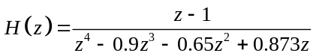
代码：
- %% 问题二
- %% 系统2
- B2=[0 0 0 1 -1];
- A2=[1 -0.9 -0.65 0.873 0];
- subplot(1,2,1);
- zplane(B2,A2);
- grid on;
- legend('零点','极点');
- title('系统2零极点分布图');
- subplot(1,2,2);
- impz(B2,A2,30);
- grid on;
输出：
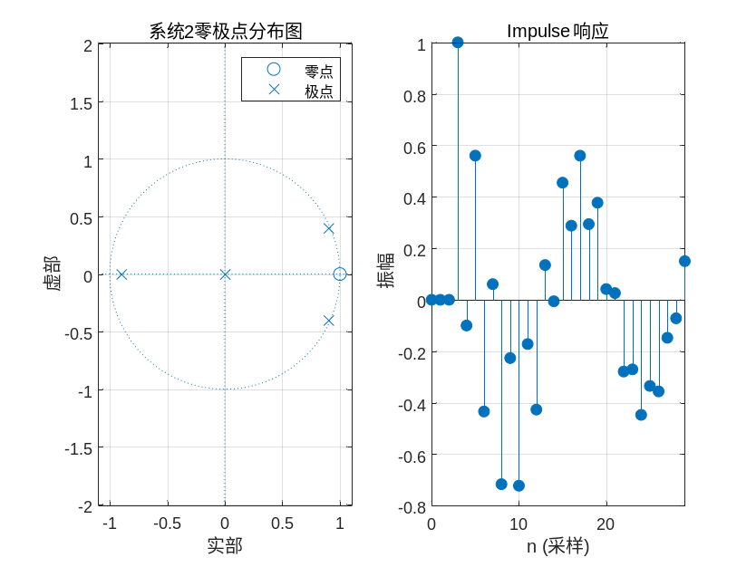
图2 系统2零极点分布图及时域序列h(n)
分析：
表3 系统2极点与零点
极点 | 零点
0 | 0
-0.9 | 0
0.9+0.4i | 0
0.9-0.4i | 0
观察系统2的零极图，发现该系统的极点均位于单位圆内部，且不存在重极点，则该系统应为稳定系统。作出时域图后，易观察出该系统在时域收敛，进一步验证该系统是稳定系统。
- 试用Matlab绘制系统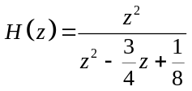的频率响应曲线。
代码：
- %% 问题三
- B=[1 0 0];
- A=[1 -3/4 1/8];
- [H,w]=freqz(B,A,'whole');
- Hm=abs(H);
- Hp=angle(H);
- subplot(2,1,1);
- plot(w/pi,Hm,'LineWidth',1.4,'color','#3b8ba1'),grid on;
- xlabel('\omega/\pi');
- ylabel('Magnitude');
- title('离散系统的幅频特性曲线');
- subplot(2,1,2);
- plot(w/pi,Hp,'LineWidth',1.4,'color','#F0988C'),grid on;
- xlabel('\omega/\pi');
- ylabel('Phase');
- title('离散系统的相频特性曲线');
输出：
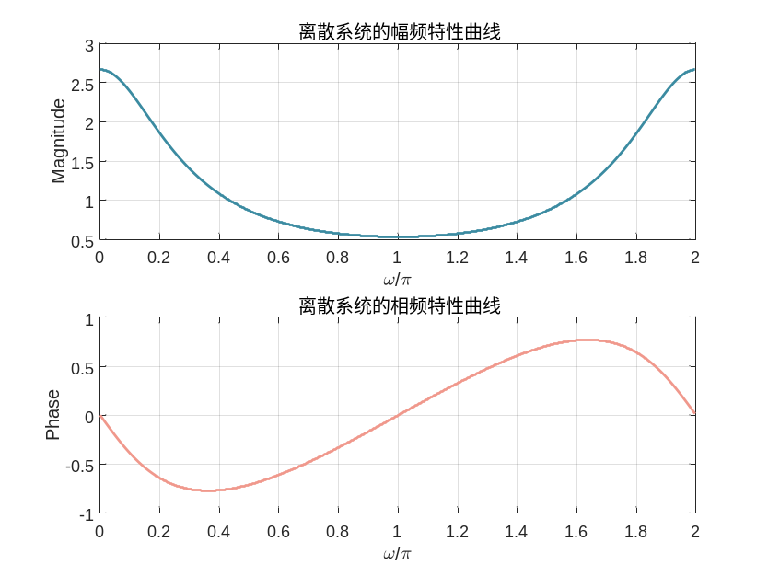
图3 系统的频率特性曲线

分析：
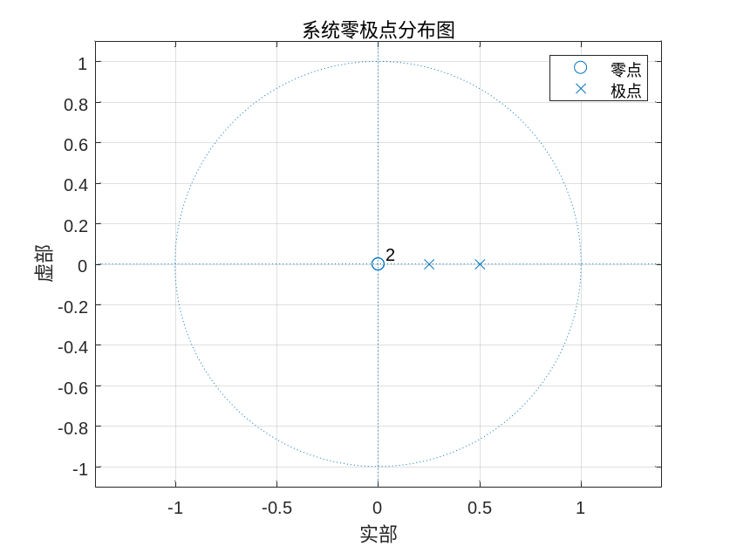
图4 系统零极点分布图
在初步分析时，注意到系统的零点位于原点，且极点在单位圆内，表现出低通特性，因为它允许低频信号通过，而抑制高频信号。进一步分析，系统的频率曲线，在低频区域（接近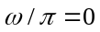），幅度较大，接近1。
- 编写Matlab程序，系统的差分方程为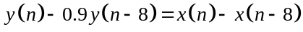。1）画出该系统的零极点分布图，判断系统的稳定性；2）画出系统在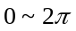范围内的幅频特性曲线和相频特性曲线；3）分析该系统时什么类型的滤波器。
代码：
- %% 问题四
- B=[1 0 0 0 0 0 0 0 -1];
- A=[1 0 0 0 0 0 0 0 -0.9];
- %% 零极点分布图
- figure;
- zplane(B,A);
- grid on;
- legend('零点','极点');
- title('系统零极点分布图');
- %% 频响特性
- figure;
- [H,w]=freqz(B,A,'whole');
- Hm=abs(H);
- Hp=angle(H);
- subplot(2,1,1);
- plot(w/pi,Hm,'LineWidth',1.4,'color','#3b8ba1'),grid on;
- xlabel('\omega/\pi');
- ylabel('Magnitude');
- title('离散系统的幅频特性曲线');
- subplot(2,1,2);
- plot(w/pi,Hp,'LineWidth',1.4,'color','#F0988C'),grid on;
- xlabel('\omega/\pi');
- ylabel('Phase');
输出：
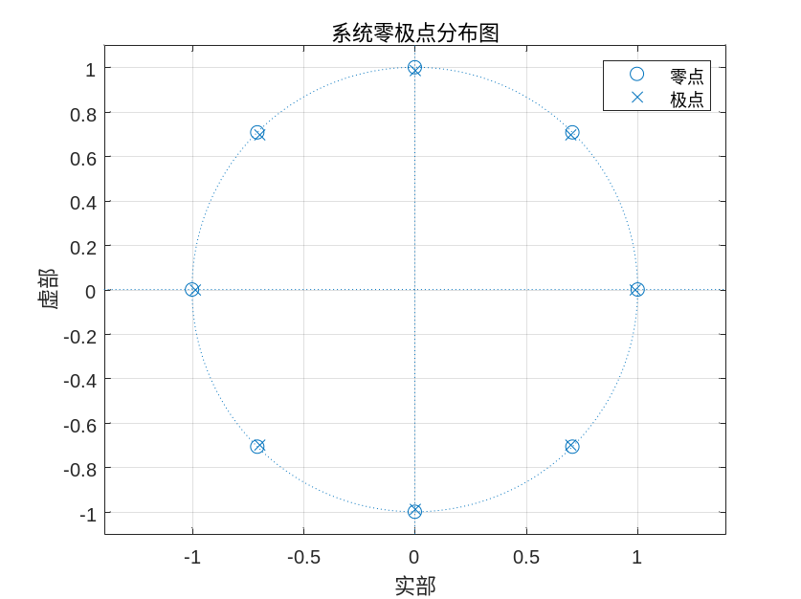
图5 系统零极点分布图
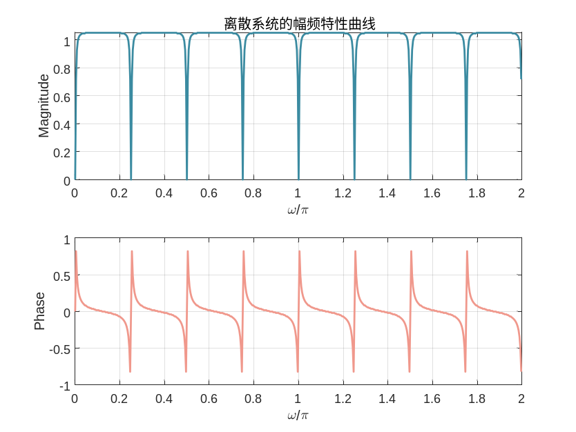
图6 系统的频率特性曲线
分析：
通过系统的差分写出该系统的系统函数，即
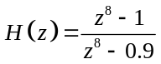
分析系统函数,该系统函数的零点均位于单位圆上，极点均在半径为0.9的圆上，因此该系统为稳定系统。结合该系统的幅频特性和系统函数的特点，易得该系统为梳状滤波器，且若极点所在半径减小，系统幅频特性会变得陡峭，反之，系统幅频特性会变得平滑。
- 思考题
- 编写Matlab程序，分别采用系统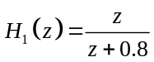、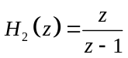、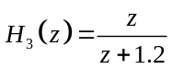对音频文件motherland.wav进行滤波（可采用实验二的conv函数）。
- 画出滤波前后该音频文件1~2时间段的连续时域波形图，要求横坐标的单位为秒；
- 说明滤波后信号幅度变化的原因。
代码：
- %% 思考一
- %% 读取音频
- [y,Fs]=audioread('motherland.wav');
- % 提取1~2秒内容
- startIndex=round(Fs);
- endIndex=round(2*Fs);
- ySegment=y(startIndex:endIndex,:);
- %% 定义滤波器绘制幅频特性
- b1=[1 0];
- a1=[1 0.8];
- b2=[1 0];
- a2=[1 -1];
- b3=[1 0];
- a3=[1 1.2];
- %% 绘制幅频特性
- figure('Name', '特性曲线');
- [H1,w1]=freqz(b1,a1,'whole');
- Hm1=abs(H1);
- subplot(3,1,1);
- plot(w1/pi,Hm1,'LineWidth',1.4,'color','#3b8ba1'),grid on;
- xlabel('\omega/\pi');
- ylabel('Magnitude');
- title('滤波器1的幅频特性曲线');
- [H2,w2]=freqz(b2,a2,'whole');
- Hm2=abs(H2);
- subplot(3,1,2);
- plot(w2/pi,Hm2,'LineWidth',1.4,'color','#F0988C'),grid on;
- xlabel('\omega/\pi');
- ylabel('Magnitude');
- title('滤波器2的幅频特性曲线');
- [H3,w3]=freqz(b3,a3,'whole');
- Hm3=abs(H3);
- subplot(3,1,3);
- plot(w3/pi,Hm3,'LineWidth',1.4,'color','#7d9847'),grid on;
- xlabel('\omega/\pi');
- ylabel('Magnitude');
- title('滤波器3的幅频特性曲线');
- %% 滤波
- y1=filter(b1,a1,ySegment);
- y2=filter(b2,a2,ySegment);
- y3=filter(b3,a3,ySegment);
- %% 绘图
- % 播放滤波后的信号
- %sound(y1, Fs);
- % 绘制滤波信号
- time = (startIndex:endIndex) / Fs; % 时间向量
- figure('Name', '滤波信号');
- subplot(4, 1, 1);
- plot(time, ySegment,'LineWidth',1,'color','#c97937');
- xlabel('时间/s'),ylabel('幅度'),title('原信号(1s~2s)');
- subplot(4, 1, 2);
- plot(time, y1,'LineWidth',1,'color','#3b8ba1');
- xlabel('时间/s'),ylabel('幅度'),title('H_{1}(z) 滤波后的音频');
- subplot(4, 1, 3);
- plot(time, y2,'LineWidth',1,'color','#7d9847');
- xlabel('时间/s'),ylabel('幅度'),title('H_{2}(z) 滤波后的音频');
- subplot(4, 1, 4);
- plot(time, y3,'LineWidth',1,'color','#9c403d');
- xlabel('时间/s'),ylabel('幅度'),title('H_{3}(z) 滤波后的音频');
输出：
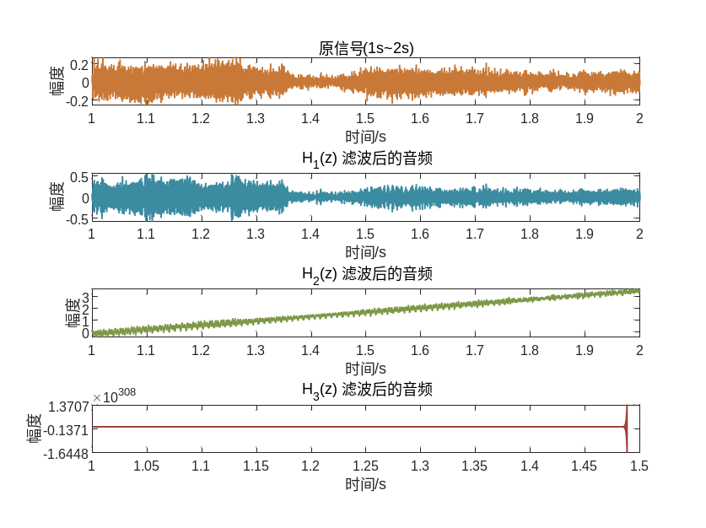
图7 音频原信号及三种滤波器处理后的音频信号1~2秒幅度图
分析：
对音频信号滤波的实质是系统单位脉冲响应h(n)与音频时域信号进行卷积。由时域卷积定理得知，时域卷积对应频域相乘。若滤波后信号幅度不变，则系统函数的幅频特性应恒为1.因此绘制出三个系统的幅频特性曲线，分析这三个系统的幅频特性。
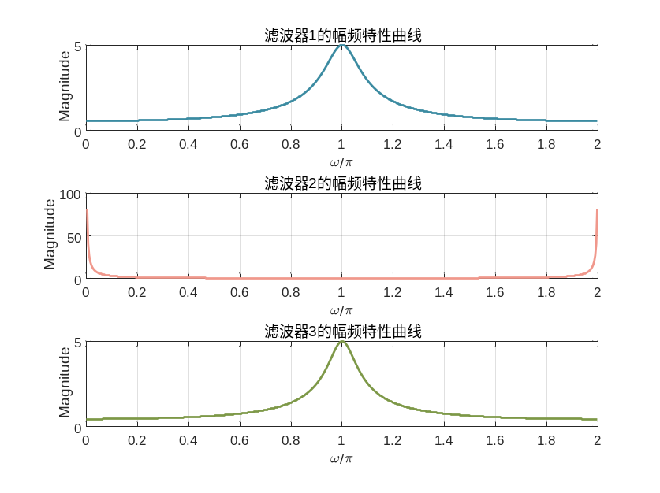
图8 三中滤波器的幅频特性曲线
从上图可知，由于系统的幅频特性曲线，随着的变化而变化，信号的幅度也随之变化，而最终经滤波后的信号，其幅频特性为系统函数和音频信号幅频特性的乘积，最终经滤波后，信号幅度发生变化。
- 已知系统函数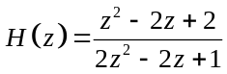，编写Matlab程序实现：
- 画出该系统的零极点分布图，判断该系统的稳定性；
- 画出系统在范围内的幅频特性曲线和相频特性曲线；
- 查找资料说明该系统是什么类型的滤波器，在实际应用中有什么功能？
代码：
- %% 思考二
- B=[1 -2 2];
- A=[2 -2 1];
- %% 零极点分布图
- figure;
- zplane(B,A);
- grid on;
- legend('零点','极点');
- title('系统零极点分布图');
- %% 频响特性
- figure;
- [H,w]=freqz(B,A,'whole');
- Hm=abs(H);
- Hp=angle(H);
- subplot(2,1,1);
- plot(w/pi,Hm,'LineWidth',1.4,'color','#3b8ba1'),grid on;
- xlabel('\omega/\pi');
- ylabel('Magnitude');
- title('离散系统的幅频特性曲线');
- subplot(2,1,2);
- plot(w/pi,Hp,'LineWidth',1.4,'color','#7d9847'),grid on;
- xlabel('\omega/\pi');
- ylabel('Phase');
输出：
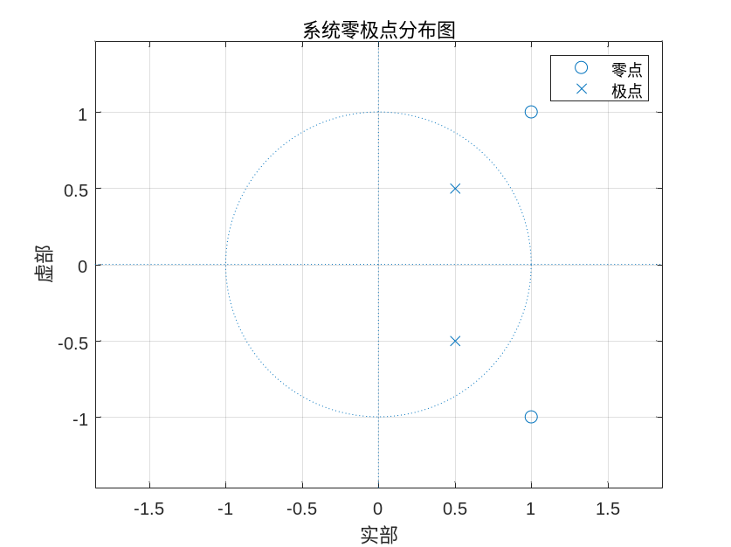
图9 系统零极点分布图
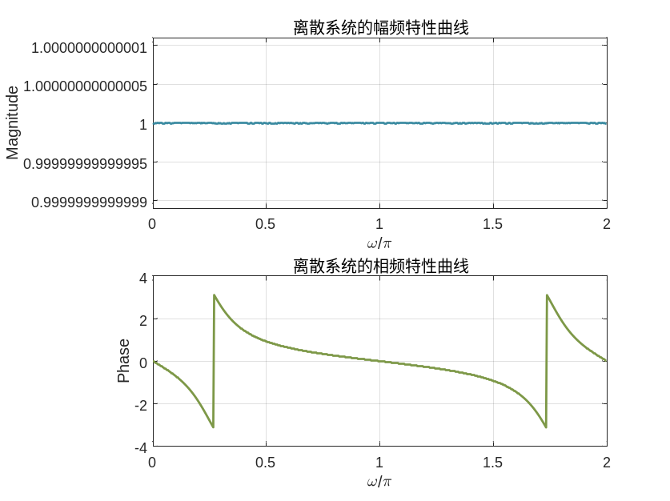
图10 系统的频率特性曲线
分析：
由图9的零极图可知，的所有极点均在单位圆内，且所有零点在单位圆外，故该系统为稳定的最大相位系统。由图10系统的幅频特性可知，该系统是全通滤波器，其在实际应用中通常用来进行相位均衡，可以用做延时器、延时均衡等。

